Паспорт
прогулочного участка
старше- подготовительной
группы
МБДОУ Д\С №14

Цель:
Улучшение экологического и эстетического состояния территории ДОУ, рационального её использования в соответствии с воспитательно- образовательными задачами, повышения её привлекательности.

Задачи:
1. Оборудовать в соответствии с современными требованиями игровую площадку и цветник.
2. Вовлечь в процесс работы родителей, детей; выявить среди родителей деловых партнёров.

Аннотация.

Полноценное и разностороннее развитие и воспитание детей дошкольного возраста невозможны без правильно организованной деятельности. Чтобы обеспечить её необходимо в ДОУ создать соответствующие условия, как в помещении, так и на участке.
Наш участок характеризуется наличием разнообразных зон, вовлечённостью всех участников в педагогический процесс и нетрадиционностью форм взаимодействия детей и взрослых.
Игровые постройки на участке ориентированы на любой возраст и не только активизируют двигательную активность воспитанников, но и способствуют развитию креативности в игре, расширению кругозора, формированию социальных навыков.

Почвы, растительный и животный мир.

Почва.
На территории участка старше- подготовительной группы преобладает песчаная почва. Удобрения не используются, но привозится песок для игровой деятельности детей и хозяйственных нужд.

Растительный мир.
На территории площадки представлены различные виды растений: деревья, травянистые растения, что даёт воспитателям возможность проводить разнообразную образовательную деятельность по ознакомлению воспитанников с природой, организовать физкультурно- оздоровительную работу на свежем воздухе.
Видовой состав деревьев:
Берёза, клён.
Вдоль забора посажены полосы зелёных насаждений (берёзы).
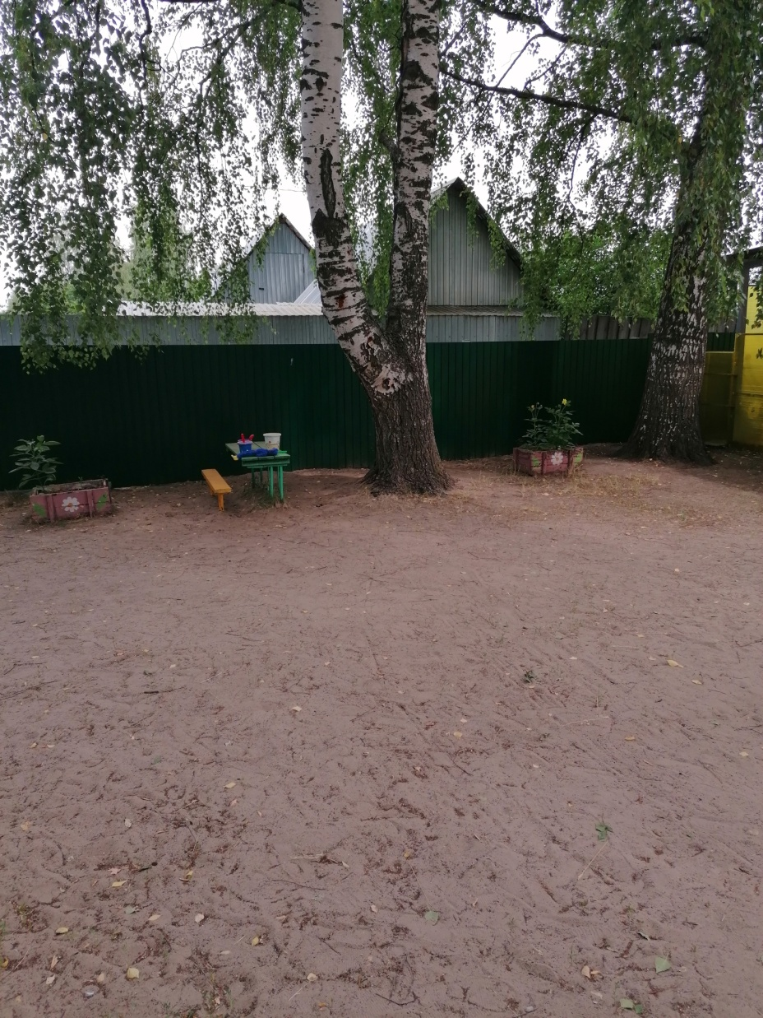

Травянистые растения.
Дикорастущие: подорожник, одуванчик, лопух, медуница, клевер.
Декоративные: многолетние декоративные цветы на клумбах;
однолетние декоративные цветы на клумбах (меняются ежегодно, предпочтение отдаётся цветам без сильно выраженного запаха).
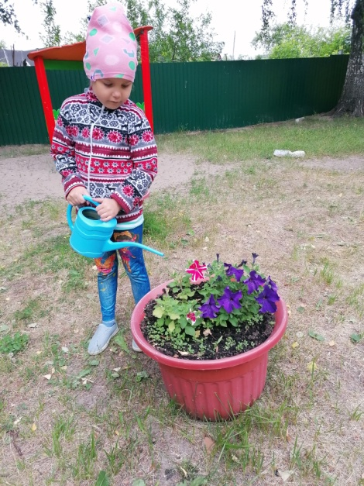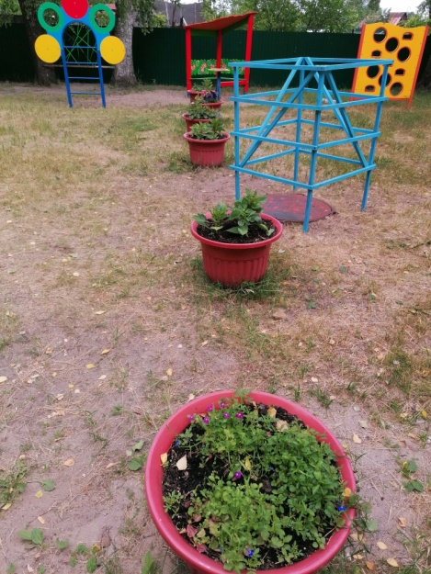

Животный мир.
На территории встречаются
- млекопитающие: кошки, собаки;
- птицы: воробьи, вороны, голуби, синицы, стрижи;
- насекомые: различные виды бабочек, жуки, мухи, комары, пчёлы, осы, муравьи, шмели, пауки.
Перечень обитателей не полный. Животный мир требует дополнительных исследований.

Содержание работы.

Стратегия развития нашего общества направлена на повышение роли человеческого фактора, на выявление и реализацию его творческих возможностей. Гармоничное развитие ребёнка- основа формирования личности. Оно зависит от успешного решения многих воспитательных задач: физических, нравственных, эстетических и т.д. Одной из главных задач воспитания на данный момент является становление экологического воспитания дошкольников. Особое внимание в дошкольных учреждениях отводится созданию предметно-развивающей среды на участках.
Участок нашей группы оснащён новым оборудованием, а также созданы объекты, обеспечивающие разнообразную деятельность детей и взрослых по следующим направлениям: оздоровительное, познавательное, эстетическое и игровое.

В соответствии с обозначенными направлениями на участке мы выделили несколько зон:
- игротека;
- художественно-эстетическая зона;
- спортивная зона;
- зона интеллектуальных игр и математического развития;
- зона сказок;
- зона речевого развития;
- уголок "Здравствуй, лето!"

Игротека.
На участке имеется игровая площадка. Территория игротеки поделена на две зоны: игровая и двигательная. На игровой зоне находится песочница, беседка, а на двигательной- спортивное оборудование.

- карусель «Малютка»;
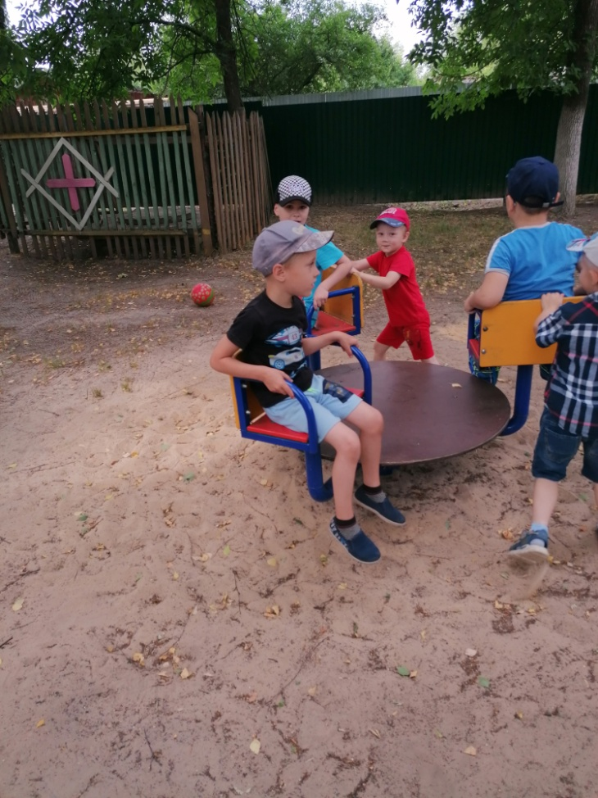

- снаряд для метания
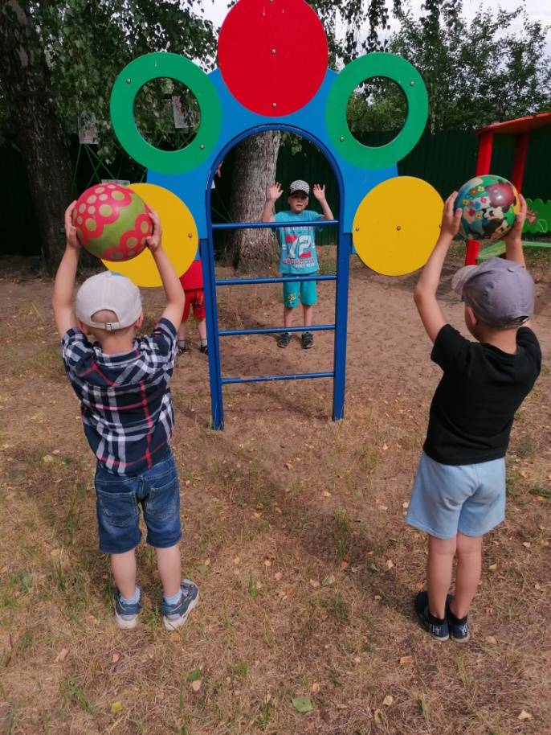

Стенка для перелазывания.

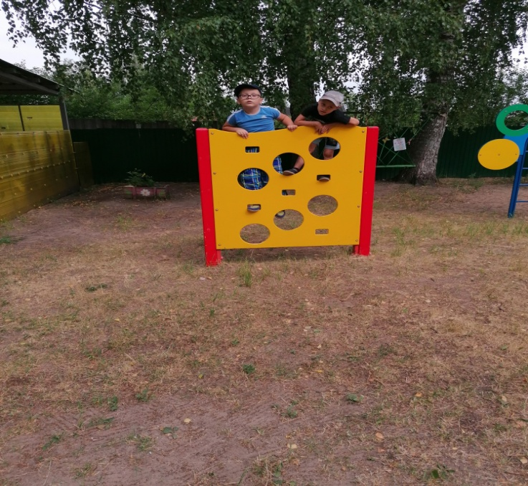

Спортивный элемент «Лабиринт»

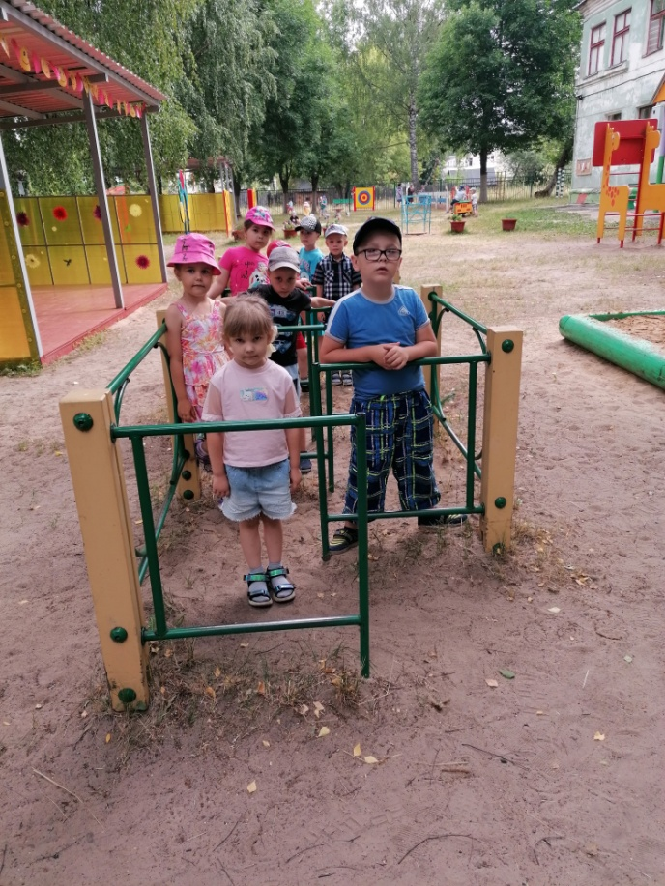

Спортивный снаряд «Жираф»

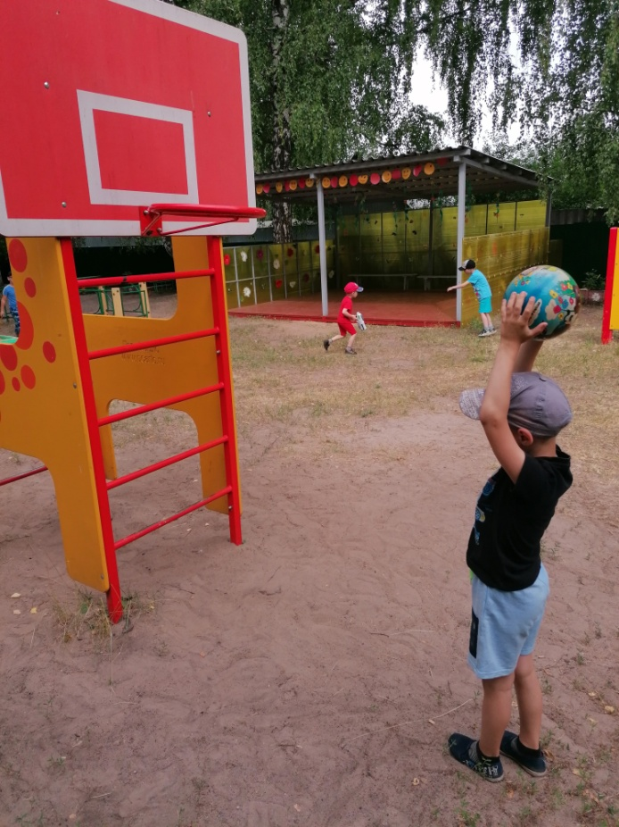

Художественно- эстетическая зона.
На веранде участка мы установили ширму, и используем её для организации театрализованной деятельности, концертов, конкурсов и т.д., а для просмотра представлений будут установлены деревянные скамейки. Для театрализованной деятельности имеются маски, костюмы. На участке имеется оборудование для продуктивной деятельности: краски, кисти.карандаши, листы, мелки.
Таким образом, художественно- эстетическая зона даёт возможность реализовать творческие способности каждого ребёнка.

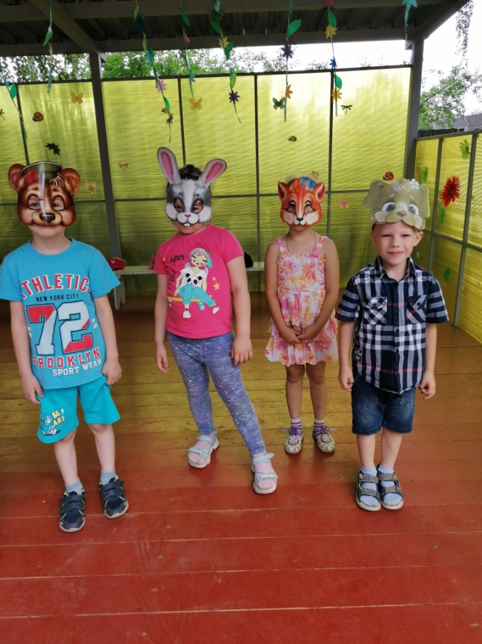

Зона "Наше творчество".

В летний период проходят выставки продуктивной и конструктивной деятельности наших воспитанников.
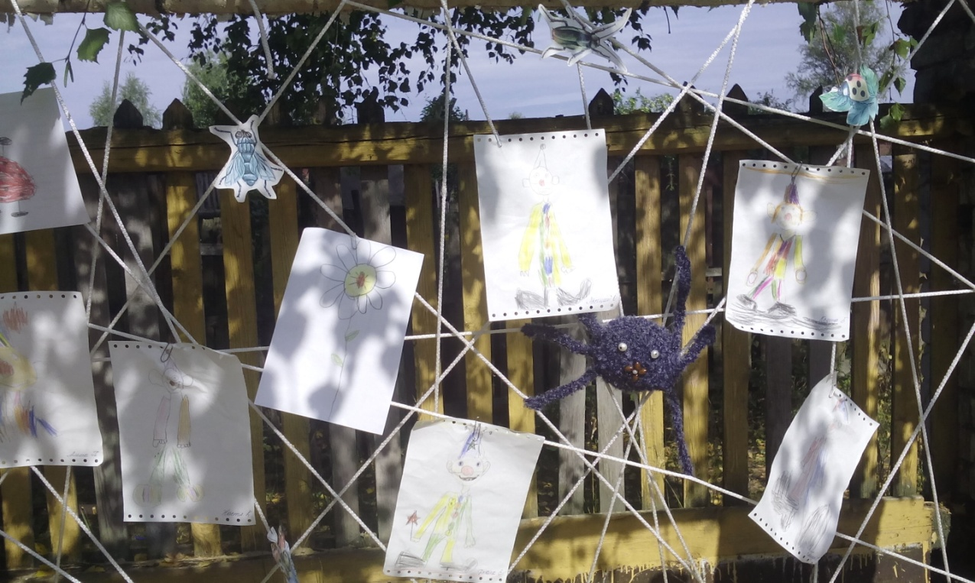

Зона речевого развития.

"Расскажи сказку по картинкам", мини-библиотека, книжки-раскраски по изучаемым темам. Книжки-самоделки.

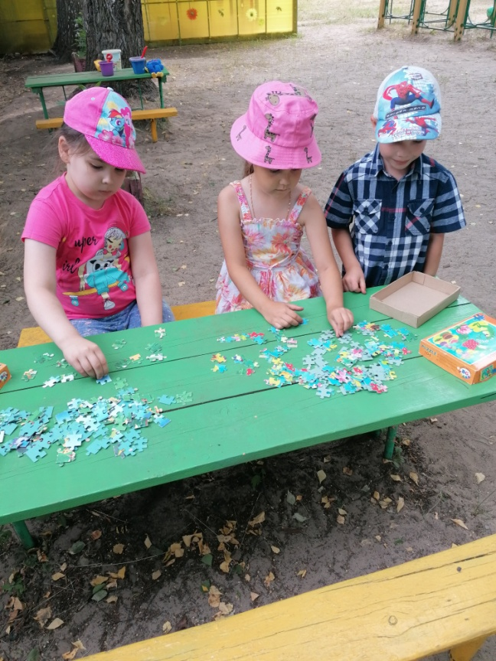

Спортивная зона.
Подобранное оборудование: цели для метания, гимнастические стенки, лабиринт позволяют подбирать различное сочетание движений на занятиях и в игре.
Оборудование расположено по краям площадки так, чтобы большая её часть использовалась для проведения подвижных и спортивных игр, физкультурных праздников и досугов.
Имеется выносное оборудование: скакалки, обручи, мячи, кегли, кольцеброс.
Занятия на свежем воздухе с использованием игрового оборудования обеспечивает режим высокой двигательной активности детей, позволяют им закрепить и совершенствовать знакомые движения, осваивать новые виды, требующие сосредоточенности, чёткости, ловкости, координации.

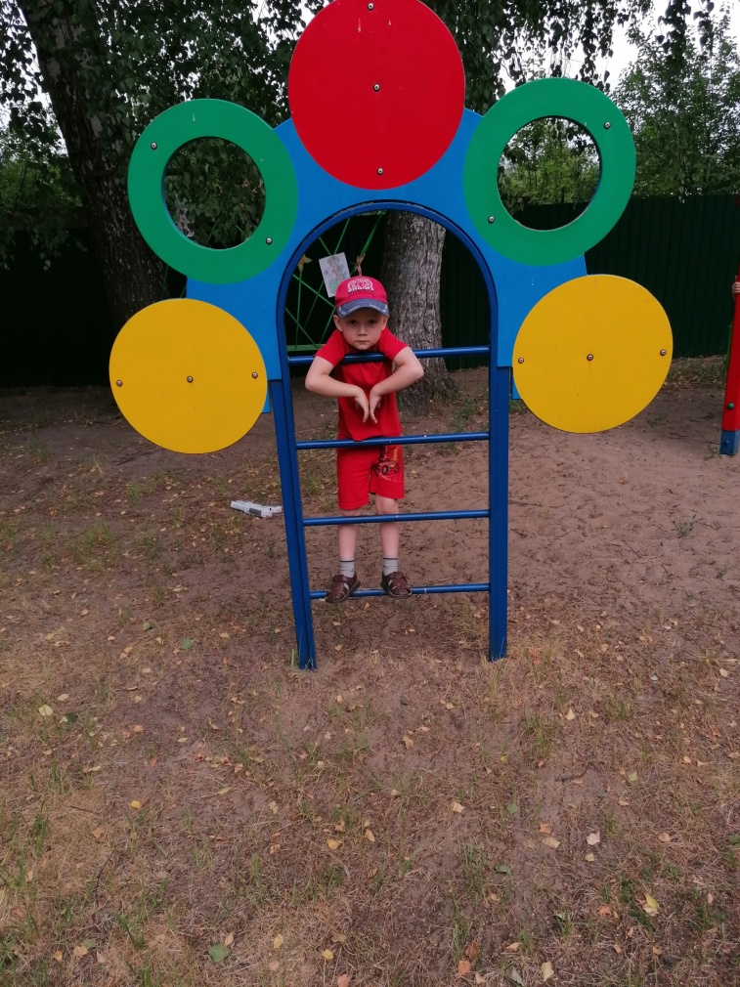

Зона интеллектуальных игр и математического развития.

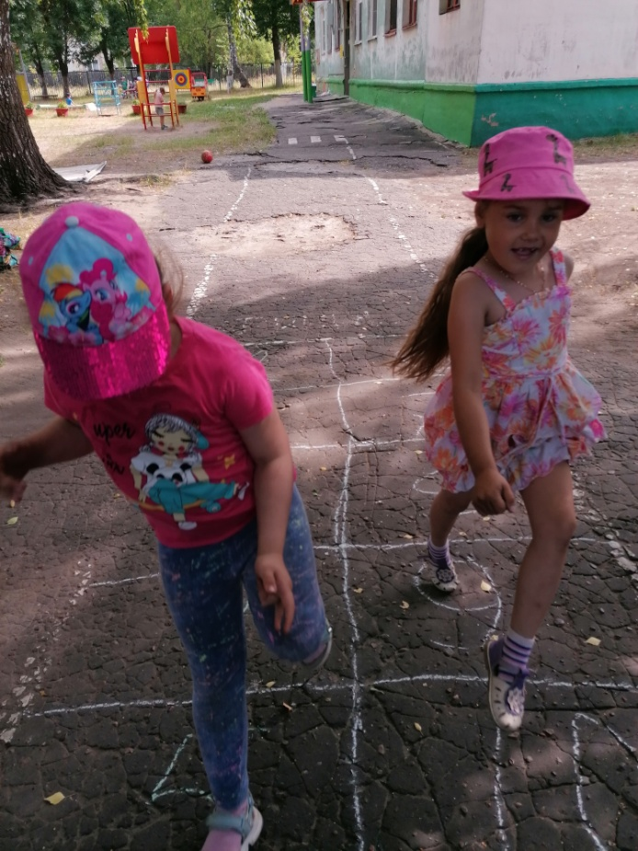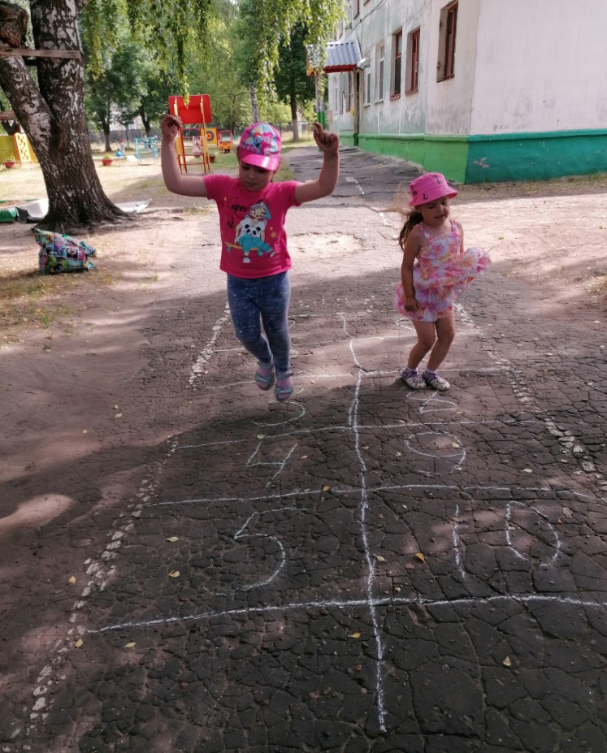

Уголок "Здравствуй, лето!"
Выставляется информация и консультации для родителей.

